

ТЕХНОЛОГИЧЕСКАЯ КАРТА

Установка санитарно-технического оборудования и подводки инженерных систем
согласно эскиз – задания

№  п/п | Наименование операций | Эскиз | Краткое описание технологического процесса | Применяемые материалы/  приспособления | Инструменты/ оборудование
1 | разметка | 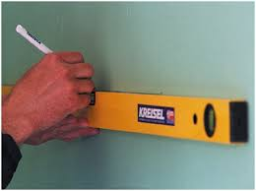 | Нанесение осевых линий трубопроводов и сантехнического оборудования на стенд |  | Карандаш (маркер)  Линейка Строительный уровень
2 | Установка застенных модулей | 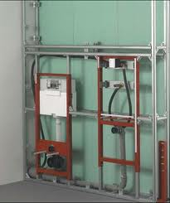 | Установка крепежа, проверка горизонтальности и вертикальности застеных модулей | Инсталляция для унитаза ( 3 в 1)  Инсталляция для умывальника | Строительный уровень  Комплект разводных ключей (2шт от 0-32)
3 | Расчет заготовительных длин трубопровода |  |  |  | Карандаш  лист бумаги А4
4 | Заготовительные работы | 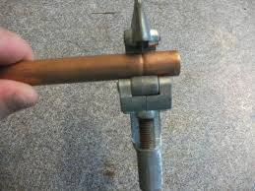 | Резка в размер снятие града | Труба медь Ø15  Монтажный стол тисы | Труборез по меди ножовка гратосниматель линейка маркер
5 | Выполнить укрупнительную сборку | 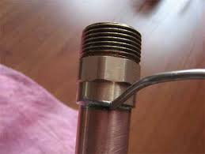 | Выполнить соединение трубопровода пайка мягким припоем | Труба медь Ø15 фитинги в ассортименте  Монтажный стол тисы | Абразивная губка  Салфетки  Газовая горелка  Зачистной ерш  Припой паста Газовый баллон
6 | Установить крепеж для водоснабжения и водоотведения | 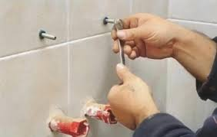 |  | крепеж | Шуруповерт
7 | Выполнить монтаж трубопровода водоснабжения и канализации на стенд | 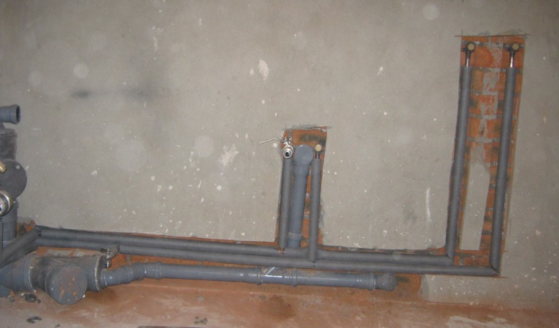 |  | Уплотнительный материал для резьбовых соединений технический вазелин | Труборез для трубы п/п ножовка  Комплект разводных ключей (2шт от 0-32)
8 | Установить сан.тех. приборы | 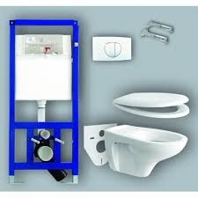 | Установить унитаз умывальник смеситель сифон подключить приборы к инженерным сетям | унитаз умывальник смеситель сифон | Комплект разводных ключей (2шт от 0-32)  ножовка
9 | Гидравлические испытания |  | Проверка герметичности трубопроводов и соеденений
10 | Проверить работоспособность  Преборов и настройка сливной арматуры |  | Регулировка объема сливаемой воды

Примечание:
Все размеры согласно СНиП

